СЭД-2023-299-01-01-07.С-253
Об определении Юговского территориального управления администрации Пермского муниципального округа Пермского края правопреемником в отношении договоров аренды

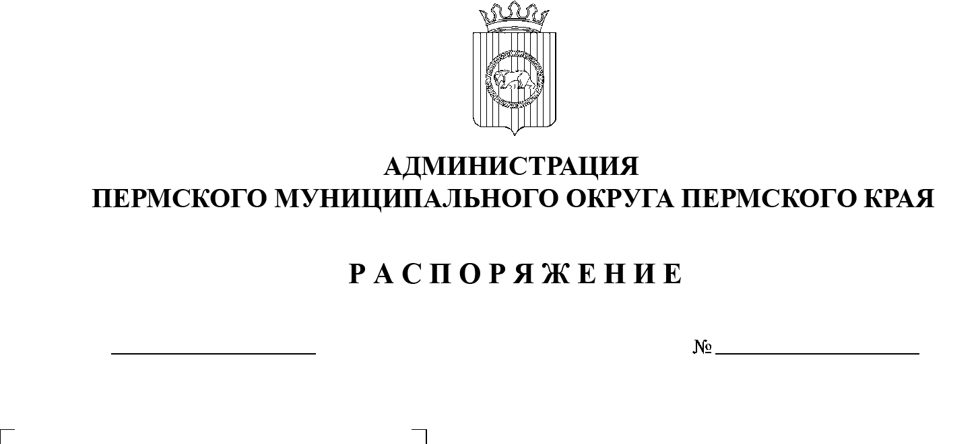
В соответствии с Федеральным законом от 06 октября 2003 г. № 131-ФЗ «Об общих принципах организации местного самоуправления в Российской Федерации», подпунктами 2, 7 пункта 1 статьи 17.1 Федерального закона от 26 июля 2006 г. № 135-ФЗ «О защите конкуренции», решением Думы Пермского муниципального округа Пермского края от 15 декабря 2022 г. № 66 «О территориальных органах администрации Пермского муниципального округа Пермского края», пунктом 6 постановления администрации Пермского муниципального округа Пермского края от 11 января 2023 г. № СЭД-2023-299-01-01-05.С-4 «О возложении функций и полномочий учредителя в отношении муниципальных учреждений, предприятий и организаций»:
18.07.2023
- Определить администрацию Пермского муниципального округа Пермского края в лице Юговского территориального управления администрации Пермского муниципального округа Пермского края, от имени которого выступает муниципальное казенное учреждение «Управление инфраструктурой и благоустройством Юговского территориального органа», правопреемником в отношении:
договора аренды нежилого помещения от 01 января 2022 г. № 6;
государственного контракта аренды нежилого помещения от 29 декабря 2021 г. № 181-ЕП.
- Ликвидационным комиссиям администрации Бершетского сельского поселения, администрации муниципального образования «Юговское сельское поселение», Юговскому территориальному управлению администрации Пермского муниципального округа Пермского края и муниципальному казенному учреждению «Управление инфраструктурой и благоустройством Юговского территориального органа» провести организационные мероприятия по перерегистрации договора аренды и государственного контракта аренды, указанных в пункте 1 настоящего распоряжения.
- Опубликовать (обнародовать) настоящее распоряжение в бюллетене муниципального образования «Пермский муниципальный округ» и разместить на официальном сайте Пермского муниципального округа в информационно-телекоммуникационной сети Интернет (www.permraion.ru).
- Настоящее распоряжение вступает в силу со дня его подписания и распространяется на правоотношения, возникшие с 01 января 2023 г.
5. Контроль за исполнением настоящего распоряжения возложить на заместителя главы администрации Пермского муниципального округа Пермского края Гладких Т.Н.
Глава муниципального округа В.Ю. Цветов

